Cristóbal Suárez Abad
Administración de Sistemas Operativos - 2º ASIR
P1 Documentación de la infraestructura básica del sistema

Índice
Informe Técnico: Infraestructura de Sistemas y Directorio Activo 2
1. Introducción 2
2. Sistemas Operativos 2
3. Servicio de Directorio Activo. 3
4. Integración de Servicios 4
A. Gestión de Impresión 4
B. Almacenamiento en Red 5
C. Correo Corporativo: Outlook. 6
ESQUEMA DE INFRAESTRUCTURA TÉCNICA DE GTO 7

Informe Técnico: Infraestructura de Sistemas y Directorio Activo
Empresa: GTO · Grupo Trans Onuba

1. Introducción
Este documento detalla la arquitectura de sistemas y el servicio de directorio de la compañía. El objetivo es facilitar la inmersión de nuevos técnicos en la gestión diaria de la infraestructura, asegurando la continuidad del servicio y el cumplimiento de los estándares internos.

2. Sistemas Operativos
La infraestructura mantiene un modelo basado en su mayoría en equipos Windows:
- Servidores:
  - Windows Server 2019 / 2022.
  - Controladores de dominio. Servicios de Almacenamiento, Correo e Impresión. Servicio de Hyper-V para la gestión de VMs para los equipos thin-clients.
- Equipos clientes:
  - Windows 10 y 11.
  - Actualmente se está realizando la migración a Windows 11 de los equipos físicos.
  - Algunos usuarios tienen asignados thin-clients que corren en Ubuntu, desde los cuales se conectan a sesiones de Windows 11 alojadas en los servidores de la empresa.

3. Servicio de Directorio Activo.
El núcleo de la gestión de identidades es Microsoft Active Directory.
- Estructura Lógica
El bosque se organiza bajo el nombre de dominio raíz transonuba.es.
- Dominios: Existe un dominio principal (transonuba.es) y dos subdominios específicos para las sedes de Marruecos, de los cuales actualmente solo uno se encuentra en producción.
- Unidades Organizativas (OUs): Organizadas por Sede (Niebla, Salvatierra, Calais, Marruecos, etc) y, jerárquicamente, por Tipo de Objeto (Usuarios, Equipos, Grupos).
- Grupos: Se utiliza el modelo AGDLP (Account, Global, Domain Local, Permission) para la asignación de permisos a recursos.
- Autenticación y Seguridad
- Método: Autenticación Kerberos/NTLM basada en credenciales de dominio.
- Políticas: Se aplican Directivas de Grupo (GPOs) para el control de complejidad de contraseñas, bloqueos de sesión y despliegue de software.

4. Integración de Servicios
La infraestructura está diseñada para que todo se controle desde el Active Directory.

A. Gestión de Impresión
- Implementación: Servidor de impresión centralizado en Windows Server.
- Despliegue: Las impresoras de red se asignan mediante GPO según el grupo al que pertenezca el usuario.
- Redundancia: Cada departamento tiene configurada al menos una impresora de backup para garantizar la operatividad.
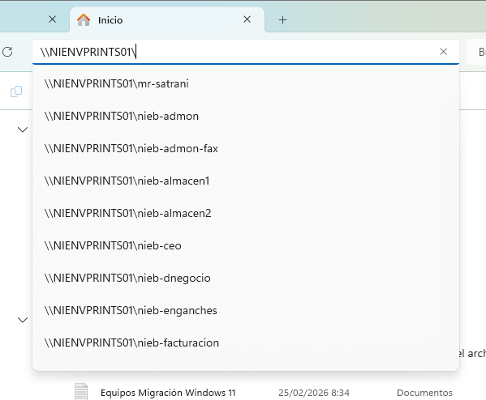
Ilustración 1: Listado de Impresoras

B. Almacenamiento en Red
Los usuarios disponen de mapeos automáticos de unidades en red según su perfil:
- Unidad Personal: Destinada a datos individuales (ej: \\transonuba.es\GTO\usersgto\NIEBLA\IT\csuareza). No sustituye al perfil local, pero asegura el respaldo de documentos críticos.
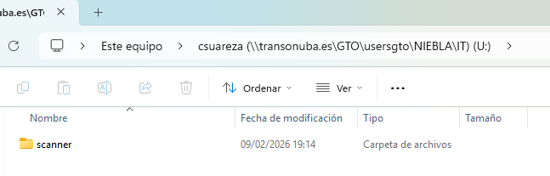
- Unidad Departamental: Espacio común para el trabajo colaborativo (ej: \\transonuba.es\GTO). Los permisos de lectura/escritura se gestionan mediante grupos de Active Directory.
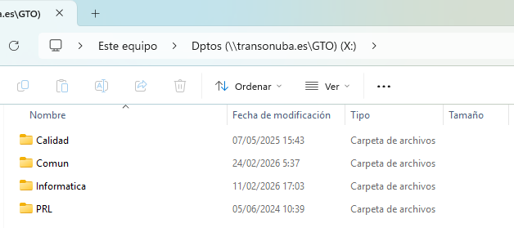

C. Correo Corporativo: Outlook.
El sistema de correo también está integrado con Active Directory bajo el estándar de Microsoft:
- Sincronización: Los atributos de usuario de AD (nombre, departamento, email) alimentan la Lista Global de Direcciones (GAL). De esta manera se incluyen los datos de los usuarios a una agenda de Outlook, permitiendo los usuarios del dominio puedan encontrar fácilmente los datos de contacto del destinatario que buscan.
- Single Sign-On (SSO): Al iniciar sesión en su puesto de trabajo, el cliente Outlook se autentica automáticamente contra el servidor de correo utilizando las credenciales del usuario en Active Directory.
- Administración: La creación de buzones está vinculada a la creación del usuario en el Directorio Activo. Esto permite, por ejemplo, que, si un empleado deja la empresa, al deshabilitar su usuario de Active Directory, de manera automática no pueda entrar a su cuenta de correo corporativo.

ESQUEMA DE INFRAESTRUCTURA TÉCNICA DE GTO
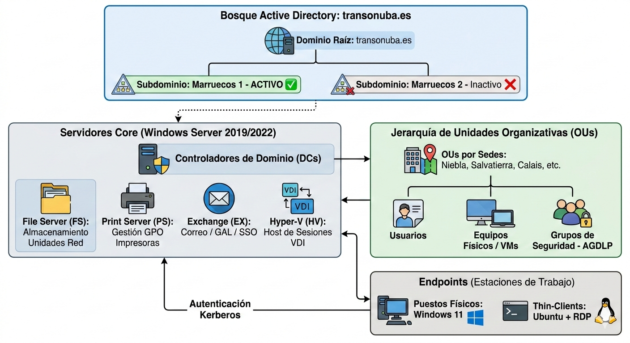

https://learn.microsoft.com/es-es/dotnet/framework/network-programming/ntlm-and-kerberos-authentication
https://learn.microsoft.com/es-es/exchange/email-addresses-and-address-books/address-lists/address-lists
https://learn.microsoft.com/es-es/entra/identity/hybrid/connect/how-to-connect-sso-quick-start
https://learn.microsoft.com/es-es/system-center/orchestrator/enable-mailbox?view=sc-orch-2025

